«D1» | «D2» | «M1» | «M2» | «Y1» | «Y2» | «Y3» | «Y4»
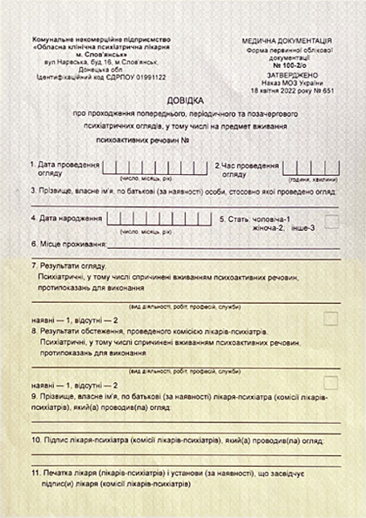
«D3» | «D4» |  | «M3» |  | «M4» |  | «Y5» | «Y6» | «Y7» | «Y8»
«H1» |  | «H2» |  | «m1» |  | «m2»
«S»
«FIO»

«WORK1»
«WORK2»
«STREET»
«FIODOCTOR»
«R1»
«R2»

